Análisis DAFO de herramientas tecnológicas para el área de Música
C. de Sales Romeu*, A. Roig Barrios** y D. Marín Suelves***

*Título superior de música (especialidad de pedagogía). Grado en maestro/a de educación primaria (mención en música), desaro@alumni.uv.es
**Título superior de música (especialidad de interpretación). Profesora de violín. Escuela de música “Mestre Gea” de Real de Gandía, roigban@alumni.uv.es
***ProfesoraDto. Didàctica i Organització Escolar. Grupo de Investigación CRIE (GIUV2013-105). Universitat de València, Diana.marin@uv.es

Resumen
El objetivo de este trabajo es realizar una comparación crítica de tres herramientas tecnológicas disponibles en el mercado para facilitar la posterior toma de decisiones respecto a la elección y uso futuro en el aula de Música. Tras su utilización en una clase del Máster de Profesor/a en Educación Secundaria compuesta por 42 alumnos titulados superiores en Música, se ha realizado un análisis DAFO. Los resultados muestran que los tres programas promueven el aprendizaje de contenidos musicales a través de las TIC,favoreciendo el aprendizaje musical significativo por la motivación y la proximidad al alumnado.
Palabras clave: tecnología, educación musical, programas/aplicaciones.

Introducción
La influencia de las tecnologías en la sociedad actual es innegable. Basta con prestar atención a nuestro alrededor, en lugares públicos como el vagón del tren o el metro, en el tiempo de espera en un semáforo de cualquier gran cuidad e incluso en las aulas universitarias, y de etapas inferiores también. La tecnología ocupa un espacio principal en la vida diaria también de los distintos agentes educativos (Peirats, Gallardo, San Martín y Waliño, 2016). Cada vez es más frecuente ver al alumnado tomando apuntes con sus tabletas u ordenadores; empleando los dispositivos móviles en el proceso de aprendizaje, por ejemplo, en los momentos de evaluación a través de kahoot! (Figura 1) o utilizando aplicaciones o redes sociales, como puede ser twitter, con una función educativa. De ahí, que ya muchos investigadores hablen de sociedad digital (Gros y Suárez, 2016).

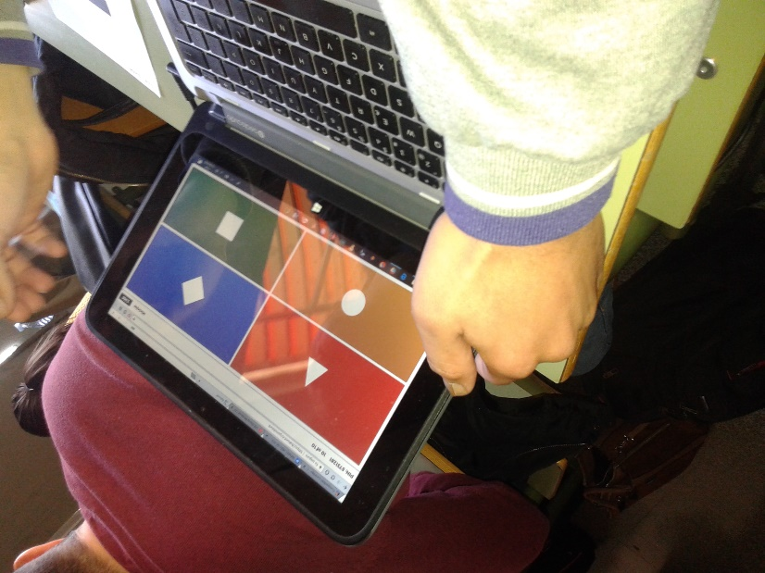
Figura 1. Evaluación con Kahoot!

En este contexto, el análisis DAFO (Díaz y Matamoros, 2011) permite la identificación de Debilidades, Amenazas, Fortalezas y Oportunidades para sustentar la posterior reflexión sobre la información obtenida.DAFO ha sido empleada en otros estudios recientes relacionados de alguna manera con el tema objeto de estudio, como pueden ser los factores internos que influyen en la integración de las TIC en Educación Primaria (Céspedes y Ballesta, 2018), los planes de estudio de los conservatorios de Música (Ponce, 2017), las bondades de crear ambientes de aprendizaje con música (Pérez y Veytia, 2017) o el estado de la musicoterapia en España (Moral, Sánchez, Mercadal, Sabbatella, 2017).
Esta metodología permite analizar detalladamente, en este caso, tres herramientas tecnológicas disponibles en el mercado y en el ámbito de la educación musical.
Las herramientas seleccionadas son las siguientes: SembeoMatrix, Beatlaby Audacity. A partir de este análisis comparativo entre las tres herramientas se hace más sencilla la toma de decisiones respecto a cuál es la más apropiada para cada caso, teniendo en cuenta la realidad de cada escuela. Los datos obtenidos permitirán realizar una elección futura ajustada a lo requerido en cada contexto.
Por tanto, a continuación, en estas líneas, se presenta el análisis de tres herramientas de uso frecuente en el ámbito de la Música.

Tres herramientas para el aula de Música
A continuación, se describe brevemente cada una de las herramientas.

Sembeo Matrix es una aplicación en línea que permite la composición instantánea de melodías sencillas mediante patrones visuales creados sobre un sencillo sintetizador de onda sinusoidal. La música es compuesta a través de un secuenciador de 16 pasos de sonido basado en una cuadricula. Las columnas de la cuadrícula representan el tiempo y las filas los sonidos.La creación de los patrones se reproduce de forma repetitiva, iluminándose cada tiempo en el momento exacto de su reproducción.Los sonidos emitidos por el programa son sonidos electrónicos y la grabación de estos sonidos no está permitida, pues solo se pueden reproducir en línea, dentro del enlace de utilización del programa.
El hecho de que el programa ofrezca la posibilidad de componer mediante patrones visuales hace posible el conocimiento previo de la reproducción de la melodía (Figura 2).
El enlace a la página principal de Sembeo Matrixes:https://www.crazygames.com/game/matrix

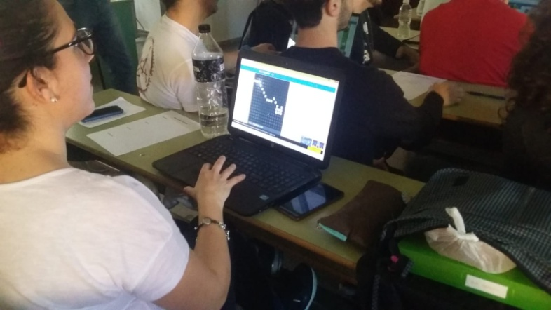

Figura 2. Alumnado del máster realizando composición mediante Sembeo Matrix.

Por su parte, Beatlab es un programa en línea de creación musical que funciona desde una interface simple que no requiere conocimiento de la teoría musical. Cuenta con una red social en la que se pueden compartir las propias composiciones y mezclar y escuchar las de los demás. La música es compuesta a través de un secuenciador de sonido basado en una cuadricula. Las columnas de la cuadrícula representan el tiempo y las filas los sonidos (Figura 3). Esta aplicación fue creada por Paul Oakenfold (dj inglés).

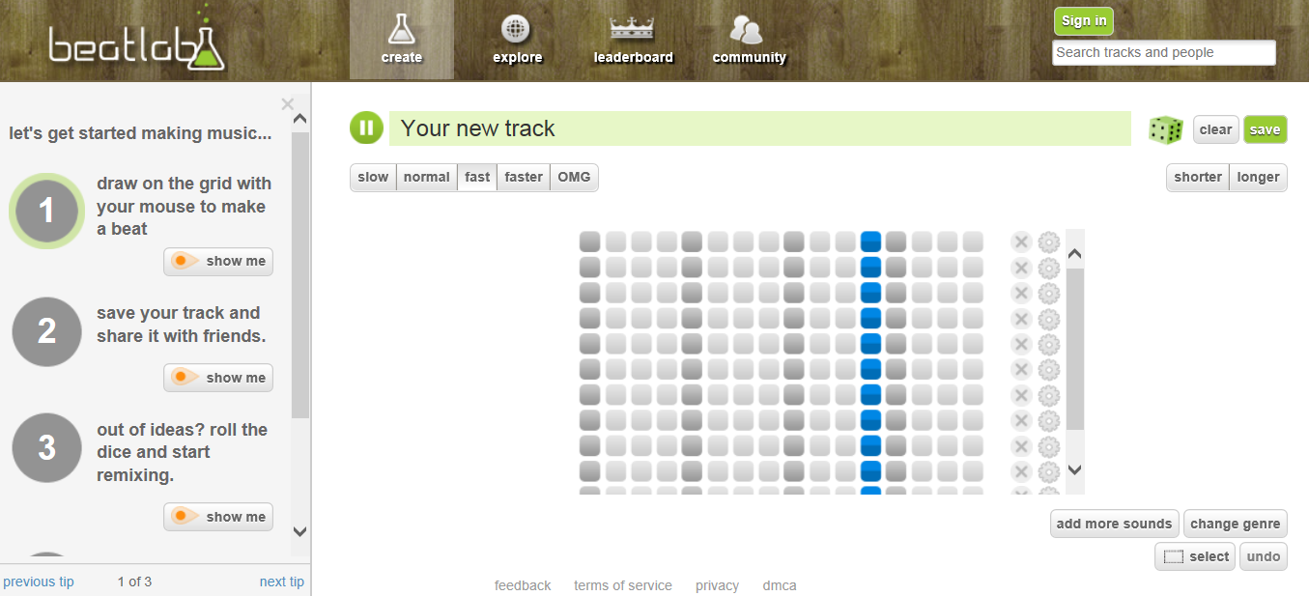

Figura 3. Página principal de Beatlab.

Cada sonido emitido por cada línea de la cuadricula corresponde a un instrumento diferente. Dependiendo del género musical elegido para emprender la composición, los instrumentos varían ajustándose automáticamente a las características básicas del estilo.
Cada línea cuenta con la posibilidad de ser reproducida exclusivamente mediante un botón de play al final de la misma. El programa permite la posibilidad de añadir o quitar instrumentos dentro de cada género, así como también permite el control del tempo y el volumen de cada instrumento, dando opción a realizar una composición más personal (Figura 4).
El enlace a la página principal de Beatlabes:http://www.beatlab.com/

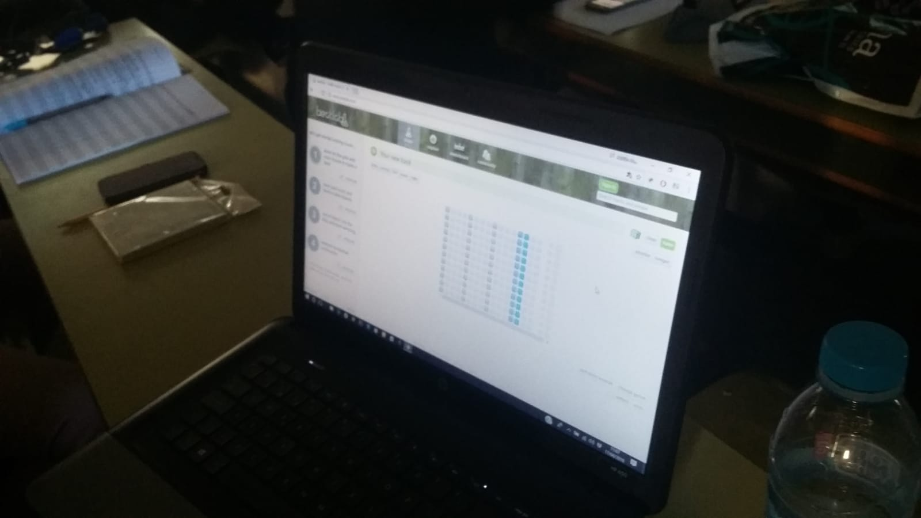
Figura 4.Composición mediante Beatlab.

Por último,Audacity es un software libre que permite la grabación y edición de audio creado en 1999 por Dominic Mazzoni y Roger Dannenberg en la Universidad de Carnegie Mellon. Sus principales características por lo que respecta a la grabación son: grabación de sonidos en directo usando un micrófono o un mezclador y la digitalización de grabaciones desde diferentes fuentes tales como cintas de cassette, discos de vinilo, o minidisc. Las grabaciones pueden realizarse desde un micrófono y permite crear hasta 16 pistas a la vez. Cabe decir que contiene medidores de niveles que permiten monitorizar el volumen antes, durante y después de la grabación.
Una vez la edición y grabación de sonidos realizada, la importación y exportación ofrece múltiples posibilidades tales como importar sonidos, editarlos y combinarlos con nuevas grabaciones. La exportación se puede hacer desde diferentes formatos de sonidos excepto desde los formatos WMA y AAC. Por otra parte, la edición de Audacity es sencilla, con patrones de cortar, copiar, pegar y borrar (Figura 5). La edición de sonidos permite editar y mezclar un número ilimitado de pistas, así como disolverlo. Además, posee una amplia variación de efectos tales como cambiar el tono sin alterar el tempo y viceversa, eliminar ruidos…
EL Enlace a la página principal de Audacity:https://www.audacityteam.org/
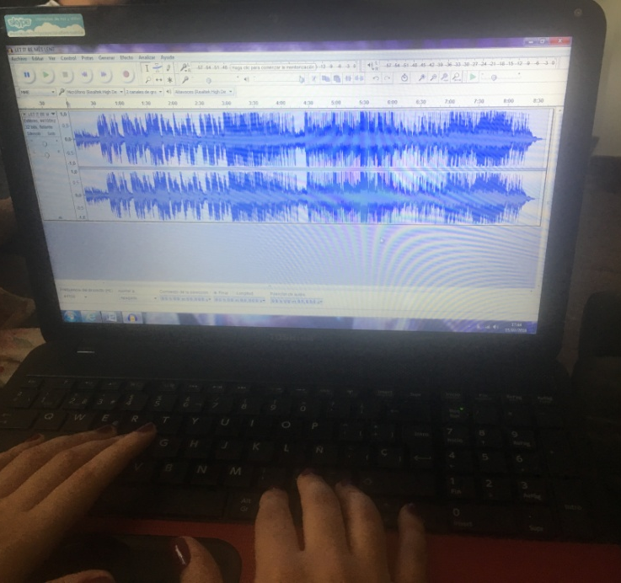
Figura 5. Creación del alumnado del máster con el programa Audacity.

Resultados
A continuación, se muestran los resultados obtenidos tras la realización del análisis DAFO con cada uno de los programas. En primer lugar, se presentará una matriz por cada programa: Sembeo Matrix (Tabla 1), Beatlab (Tabla 2) yAudacity (Tabla 3).Se finaliza el apartado con una matriz resumen comparativa de las debilidades, amenazas, posibilidades y oportunidades de las herramientas analizadas (Tabla 4).

Tabla 1. Matriz de análisis DAFO de Sembeo Matrix

Debilidades  Necesita buena conexión a Internet así como también conocimientos previos sobre el programa. | Amenazas  Posible dispersión del alumnado en el aula, pues la conexión a Internet es necesaria y por tanto, no puede ser restringida.
Fortalezas  Accesible para todo el alumnado.  Se desarrolla la audición y la composición  musical a través de un aprendizaje dinámico  y motivador en el que los alumnos son  agentes activos en el proceso de  enseñanza-aprendizaje. | Oportunidades  Aproximación y desarrollo de la Competencia digital y la Competencia de aprender a aprender. Además, ofrece la oportunidad de conocer la composición musical desde un punto de vista más atractivo.

Tabla 2. Matriz de análisis DAFO de Beatlab

Debilidades  Requiere conexión a Internet y conocimientos previos sobre las características musicales de los diferentes estilos presentes en el programa. | Amenazas  Incorpora una red social que puede provocar la distracción del alumnado y su mal uso.
Fortalezas  Desarrolla la creatividad del alumnado, así como también sus posibilidades compositivas. Además, su carácter innovador capta la atención tanto de los alumnos como de los profesionales de la música electrónica. | Oportunidades  Desarrolla la Competencia digital y la Competencia de aprender a aprender. Además, acerca al alumnado a los estilos compositivos del siglo XX y XXI de una forma directa y activa.

Tabla 3. Matriz de análisis DAFO de Audacity

Debilidades  Presenta un dificultoso manejo para la edición de las siguientes opciones:  Eliminar ruidos y ajustar los volúmenes con el compresor y la amplificación y normalización de los efectos, pues se necesitan unos previos conocimientos informáticos y musicales. | Amenazas  El resultado puede no ser satisfactorio, pues el proceso de edición de sonidos o pistas puede resultar costoso debido a las dificultades informáticas que presenta el programa.
Fortalezas  Desarrolla la Competencia digital y aporta conocimientos en el campo de la grabación, edición y difusión musical. | Oportunidades  Permite una edición profesional de sonidos siendo una plataforma libre de licencia pública general y por tanto, gratuita.

En la Tabla 4 se presenta la información del análisis de las tres herramientas seleccionadas.

Tabla 4. Análisis DAFO comparativo de las tres herramientas
 | Sembeo | Beatlab | Audacity
Debilidades | Necesita buena conexión a Internet así como también conocimientos previos sobre el programa. | Requiere conexión a Internet y conocimientos previos sobre las características musicales de los diferentes estilos presentes en el programa. | Presenta un dificultoso manejo para la edición de las siguientes opciones:  Eliminar ruidos y ajustar los volúmenes con el compresor y la amplificación y normalización de los efectos, pues se necesitan unos previos conocimientos informáticos y musicales.
Amenazas | Posible dispersión del alumnado en el aula, pues la conexión a Internet es necesaria y por tanto, no puede ser restringida. | Incorpora una red social que puede provocar la distracción del alumnado y su mal uso. | El resultado puede no ser satisfactorio, pues el proceso de edición de sonidos o pistas puede resultar costoso debido a las dificultades informáticas que presenta el programa.
Fortalezas | Accesible para todo el alumnado.  Se desarrolla la audición y la composición  musical a través de un aprendizaje dinámico  y motivador en el que los alumnos son  agentes activos en el proceso de  enseñanza-aprendizaje. | Desarrolla la creatividad del alumnado, así como también sus posibilidades compositivas. Además, su carácter innovador capta la atención tanto de los alumnos como de los profesionales de la música electrónica. | Desarrolla la Competencia digital y aporta conocimientos en el campo de la grabación, edición y difusión musical.
Oportunidades | Aproximación y desarrollo de la Competencia digital y la Competencia de aprender a aprender. Además, ofrece la oportunidad de conocer la composición musical desde un punto de vista más atractivo. | Permite una edición profesional de sonidos siendo una plataforma libre de licencia pública general y por tanto, gratuita. | Permite una edición profesional de sonidos siendo una plataforma libre de licencia pública general y por tanto, gratuita.

Como se puede observar, los tres programas desarrollan la Competencia digital. Además, desarrollan conocimientos musicales a través de un aprendizaje dinámico y motivador en el que el alumnado es un agente activo en el proceso de enseñanza-aprendizaje. Cada programa desarrolla en el alumnado la capacidad de construir su propio conocimiento a través de experiencias con la realidad que los programas ofrecen.
Por lo que respecta a las principales diferencias entre ellos, destacamos el fin de los mismos, es decir, cada programa se utilizar para trabajar específicamente un contenido musical. Por ejemplo, en Sembeo Matrix se busca trabajar la audición y composición de melodías de una forma más libre y visual mientras que Beatlab trabaja la composición dentro de los diferentes géneros musicales de una forma más específica. Audacity, por su parte, trabaja la grabación y edición de sonidos en la cual la audición y composición no están presentes.
En definitiva, SembeoMatrix constituye una herramienta informática para la composición de pequeñas melodías y la posible audición instantánea de las mismas, posibilitando el trabajo auditivo de los diferentes intervalos o escalas musicales.Beatlab, se trata de una herramienta en la cual la composición de diferentes géneros musicales conforma el principal eje del mismo, provocando la composición de diferentes melodías y instrumentos musicales simultáneamente.Por último, Audacity es un editor y grabador de audio con el que se pueden trabajar las cualidades del sonido, además de grabar y editar audios o pistas de una forma más profesional dentro del aula de Educación Secundaria Obligatoria.

Conclusiones
Existen en el mercado gran cantidad de herramientas, aplicaciones, materiales y recursos digitales que pueden ser empleados en el área de Música.
Las tres herramientas analizadas ofrecen características, ventajas e inconvenientes similares. Por tanto, la elección de una u otra se basará en las características y necesidades del centro y aula, las características del alumnado de cada grupo clase y los conocimientos previos o las preferencias del docente.
No obstante, después de realizar el análisis DAFO, parece que la herramienta que ofrece más posibilidades es Sembeo. Por su parte, Beatlab, permite trabajar la composición de una forma más detallada además de conocer los diferentes géneros musicales. Además, Beatlab facilita el desarrollo de la creatividad y la competencia de aprender a aprender. Quedan pendientes de resolver preguntas como, por ejemplo: ¿qué usos educativos tienen las aplicaciones que se ofertan gratuitamente en la red?, ¿qué base pedagógica los sustenta?, ¿de qué depende su utilización en el aula?, ¿están los docentes formados para introducir la tecnología en sus clases?...
En definitiva, este trabajo pretende dar a conocer tres herramientas para facilitar la labor de los docentes de Música a la hora de seleccionar una herramienta que les permita trabajar diferentes contenidos de la asignatura de Música tales como composición, audición, grabación y edición musical a través de las tecnologías y de la integración de las mismas en el aula.
Finalizamos este texto, señalando la importancia de desarrollar análisis exhaustivos de las herramientas, las aplicaciones, los recursos y materiales digitales y de cómo son utilizados en las escuelas.

Referencias
Céspedes, R. y Ballesta, J. (2018). Análisis de los factores internos a la integración de las TIC en educación primaria. Libro de actas II Jornadas de la desregulación de los contenidos curriculares.
Díaz, A. P. y Matamoros, I. (2011). El análisis DAFO y los objetivos estratégicos. EUNET. CU, (11).
Gros, B. y Suárez, C. (eds.) (2016). Pedagogía Red. Una educación para tiempos de internet. Barcelona, Editorial Octaedro.
Moral, M. T., Sánchez, A., Mercadal, M. y Sabbatella, P. (2017). Análisis de contenido y análisis DAFO en una investigación cualitativa sobre la Musicoterapia en España. CIAIQ, 3.
Peirats, J., Gallardo, M. I., San Martín, Á. y Waliño, M. J. (2016). Análisis de la industria editorial y protocolo para la selección del libro de texto en formato digital. Profesorado. Revista de Currículum y Formación de Profesorado, 20(1), 75-90.
Pérez, Y. y Veytia, M. G. (2017). Ambientes de aprendizaje con música para favorecer las habilidades comunicativas en alumnos de educación básica primaria. Educando para educar, 18(34), 97-112.
Ponce de León, L. (2017). Las enseñanzas profesionales de música: análisis DAFO. Música oral del Sur: revista internacional, 14, 253-260.

